Концептуальная модель системы «АС учета и контроля фармацевтических препаратов»

Концепция системы

Для обеспечения хозяйственной деятельности медицинских учреждений используется склад фармацевтических препаратов, осуществляющий приемку и отправку(распределение) фармацевтических препаратов среди медицинских учреждений согласно заявкам

*Основная деятельность системы*: ведение учета хранения товарно-материальных ценностей на складе, формирование отчетных документов, осуществление полного цикла операций первичного учета товарно-материальных ценностей согласно данным сопроводительных документов.

Спроектированные бизнес-процессы заданной предметной области представлены описаны в концептуальной модели, представленной на рисунке 1 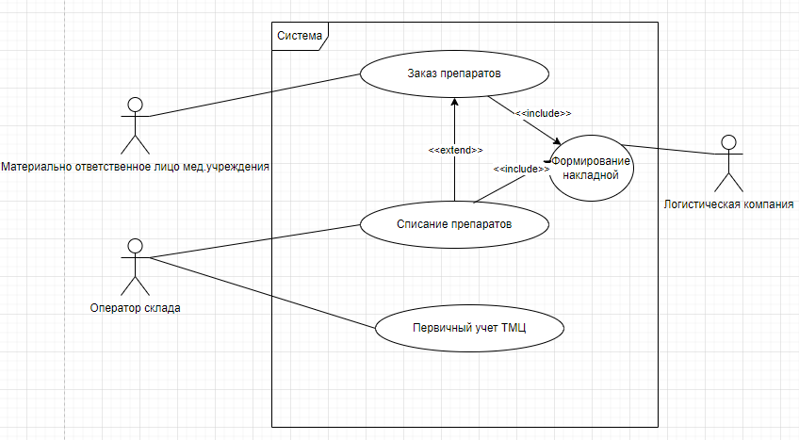

Рисунок 1 Концептуальная модель

Выделенные в концептуальной модели прецеденты представляются с помощью диаграммы прецедентов на рисунках ниже

Диаграмма прецедента «Заказ препаратов» представлена на рисунке 2

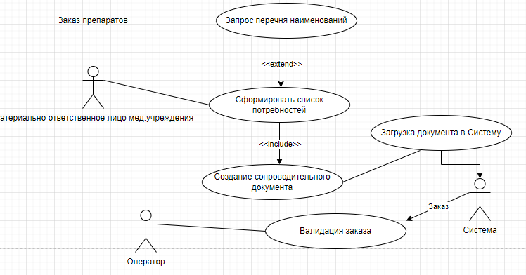

Рисунок 2 Диаграмма прецедентов заказ препаратов

На рисунке 3 представлена диаграмма прецедента «Списание препаратов»

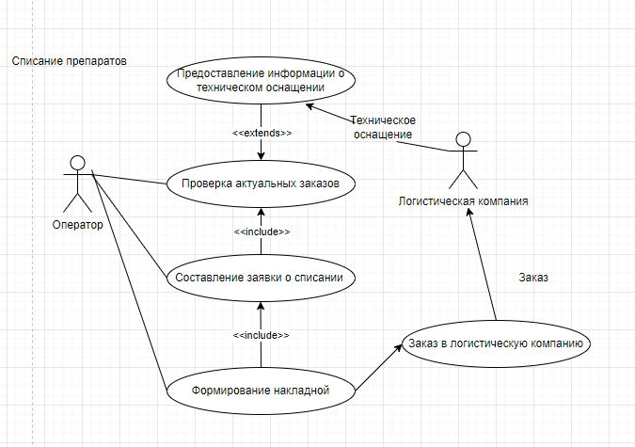

Рисунок 3 Списание препаратов

Для прецедента «Первичный учет ТМЦ» диаграмма представлена на рисунке 4

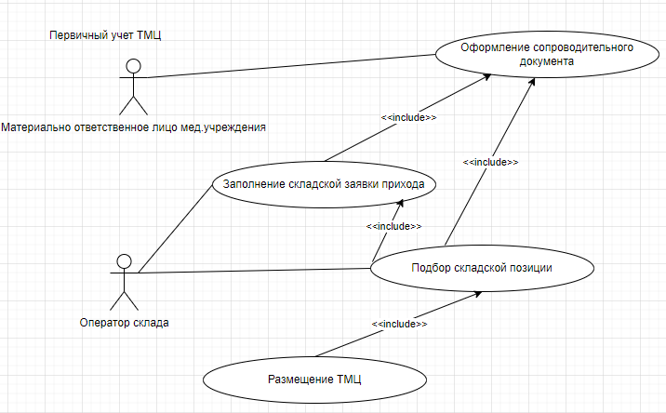

Рисунок 4 Первичный учет ТМЦ

Описание вариантов использования каждого прецедента приведено в нижеследующих таблицах

Таблица 1

|  |  |
| --- | --- |
| Заказ препаратов | |
| Основное действующее лицо | Материально ответственное лицо мед учреждения |
| Второстепенные действующие лица | Оператор |
| Предусловия | Наличие потребности и наличие требуемых наименований в каталоге наименований |
| Основной поток | 1. Материально ответственное лицо мед.учреждения анализирует структуру подотчетных ценностей, выявляет потребности, сверяет их с предоставленным каталогом наименований 2. Материально ответственное лицо мед.учреждения формирует заявку на препараты исходя из потребностей и предоставленного каталога наименований 3. Оператор проверяет полученную заявку и регистрирует заказ в системе |
| Постусловия | Заявка зарегистрирована в системе и передана в дальнейшую работу |
| Альтернативные потоки | В заявке допущены ошибки, и заявка отклоняется |

В таблице 2 представлено описание прецедента «Списание препаратов»

Таблица 2

|  |  |
| --- | --- |
| Списание препаратов | |
| Основное действующее лицо | Оператор |
| Второстепенные действующие лица | Транспортная компания |
| Предусловия | Наличие открытой заявки по заказу препаратов |
| Основной поток | 1. Оператор собирает информацию о структуре и составе открытой заявки по заказу препаратов 2. Логистическая компания готова выполнить транспортировку этого массива ТМЦ 3. Оформляется документ о списании ТМЦ 4. Формируется накладная 5. Оформляется заказ в логистическую компанию |
| Постусловия | Препараты списаны со склада и переданы перевозчику для дальнейшей доставки в сторону заказчика |
| Альтернативные потоки | В заявке допущены ошибки, и заявка отклоняется ; списание не было произведено |

Для прецедента «Первичный учет ТМЦ» приведено описание в таблице 3

Таблица 3

|  |  |
| --- | --- |
| Первичный учет ТМЦ | |
| Основное действующее лицо | Оператор |
| Второстепенные действующие лица | Материально ответственное лицо мед.учреждения, транспортная компания |
| Предусловия | Выполнение доставки по сформированной мед.учреждением заявке |
| Основной поток | 1. Оператор получает сопроводительный документ и накладную 2. Оператор производит проверку доставленного и информации из сопроводительного документа 3. Оператор выбирает место для размещения 4. Регистрирует документ прихода ТМЦ 5. Закрывает заявку на заказ препаратов 6. Открывает заявку на списание |
| Постусловия | Поставка прошла обработку и принята к хранению и готова к дальнейшей транспортировке |
| Альтернативные потоки | Несовпадение содержания поставки и сопроводительного документа, невозможность принятия к хранению |

Для приведенных вариантов использования разработаны диаграммы действий, представленные на рисунках ниже

Диаграмма действий для варианта использования «Списание препаратов» представлена на рисунке 5

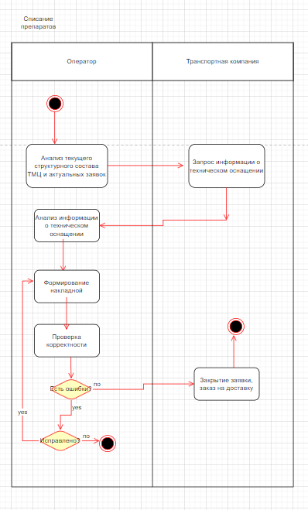

Рисунок 5 Списание препаратов

На рисунке 6 представлена диаграмма действий для варианта использования «Первичный учет ТМЦ»

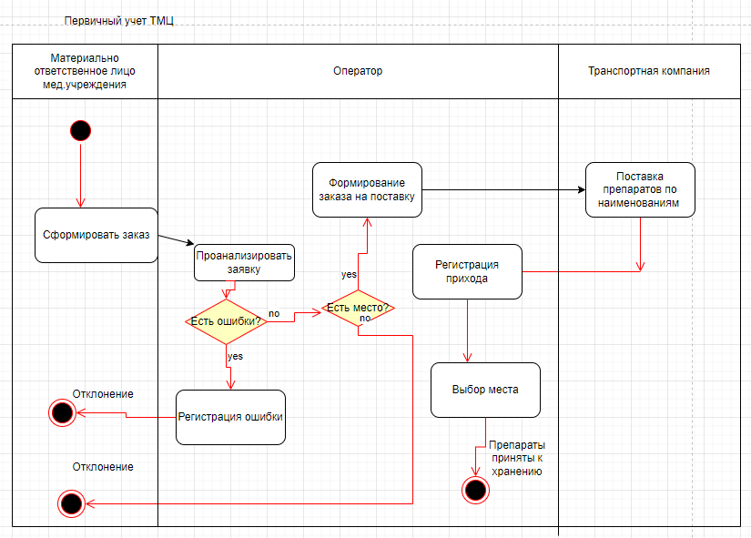

Рисунок 6 Первичный учет ТМЦ

Диаграмма действий для варианта использования «Заказ препаратов» представлена на рисунке 7

…

На основе диаграммы действий строится диаграмма последовательности действий для каждого прецедента. Диаграммы представлены ниже на рисунках 8 - 10